安全评价报告公开信息表
项目名称 | 福建永晶科技股份有限公司永晶科技含氟精细化学品项目（本期：2000t/a 3-(二氟甲基)-1-甲基-1H-吡唑-4-羧酸）安全预评价报告
完成时间 | 2023.10
评价人员
 | 姓名 | 资格证书号 | 从业号
项目负责人 | 曹国强 | S011035000110202001343 | 030150
项目组成员 | 张晋慧 | 1100000000302946 | 020045
项目组成员 | 韦根远 | S011035000110192001611 | 038953
项目组成员 | 陈武斌 | 1100000000300371 | 019967
项目组成员 | 陈明基 | S011035000110203001148 | 040277
技术专家 | /
现场勘察人员及时间 | 曹国强、陈明基 2023.8.3
现场核查的人员和时间
项目简介 | 拟建项目二氟吡唑酸生产线在厂区内扩建，在已建A11车间（甲类厂房1）内预留位置新增2000t/a二氟吡唑酸生产装置设备设施。  依托车间为14车间（溶剂回收车间），依托14车间的已建的乙醇精馏塔进行乙醇浓缩；依托仓库包括甲类仓库1、原料及成品仓库，拟建项目依托使用厂区储罐区包括酸碱及AHF储罐区（依托已有的1个50m³盐酸储罐），依托动力车间、区域动力车间等相关储运、辅助配套设施。  在化学品罐组3新增2个50m³的N，N-二甲氨基丙烯酸乙酯储罐、2个50m³的40%二甲胺溶液储罐、1个50m³的95%乙醇回收储罐；以及1个50m³的甲苯储罐和1个50m³的甲苯回收储罐；另在厂内B区新增1个1号罐组，在B区1号罐组设置1个100m³的40%甲基肼储罐。  拟建项目涉及的危险化学品有三乙胺、盐酸、氢氧化钠、氢氧化钾、甲苯、40%甲基肼溶液、氟化钾、40%二甲胺溶液、95%乙醇、氮（压缩的或液化的）；涉及重点监管的危险化学品的有：甲苯、40%甲基肼溶液、40%二甲胺溶液；涉及的易制毒化学品有：盐酸、甲苯；未涉及特别管控危险化学品、福建省禁止、限制和控制危险化学品、南平市禁止、限制和控制危险化学品及其工艺、设备目录。  根据《国家安全监管总局关于公布首批重点监管的危险化工工艺目录的通知》、《国家安全监管总局关于公布第二批重点监管危险化工工艺目录和调整首批重点监管危险化工工艺中部分典型工艺的通知》中规定的重点监管工艺的规定，拟建项目未涉及重点监管危险化工工艺  评价结论：福建永晶科技股份有限公司永晶科技含氟精细化学品项目（本期：2000t/a 3-(二氟甲基)-1-甲基-1H-吡唑-4-羧酸）在落实可研报告和本评价报告提出的各项安全对策和措施后，拟建项目安全条件和安全生产条件符合国家现行的有关安全生产法律、法规、部门规章及标准的规定和要求。项目在设计和施工阶段应认真落实可行性研究报告及本评价报告提出的各项安全对策措施和预防手段，在建成后应不断完善安全管理措施，强化安全生产管理，提高职工安全素质，全面实现企业安全生产。
现场照片 | 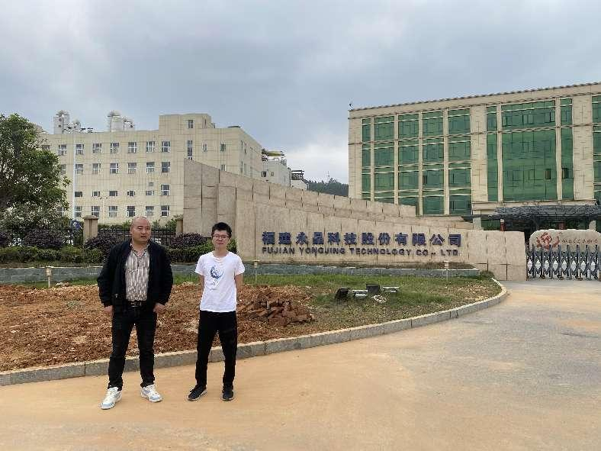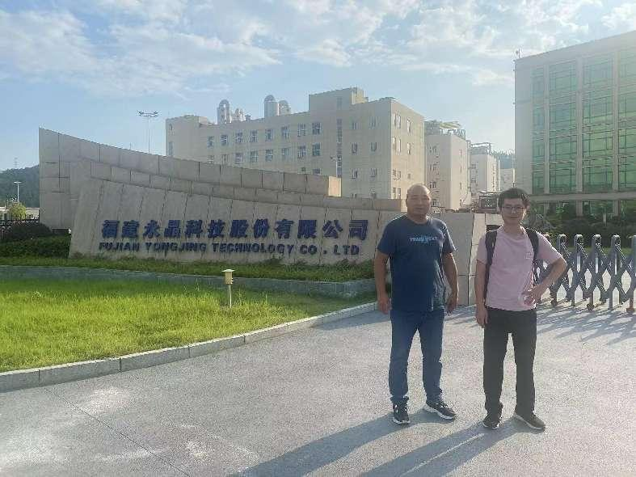
被评价单位信息反馈情况 | 满意
安全评价报告公开信息表
项目名称 | 福建永晶科技股份有限公司永晶科技年产3000吨氟代碳酸乙烯酯、联产100吨双氟代碳酸乙烯酯生产线技改项目安全预评价报告
完成时间 | 2023.10
评价人员
 | 姓名 | 资格证书号 | 从业号
项目负责人 | 曹国强 | S011035000110202001343 | 030150
项目组成员 | 李成超 | 1600000000301283 | 028550
项目组成员 | 韦根远 | S011035000110192001611 | 038953
项目组成员 | 陈武斌 | 1100000000300371 | 019967
项目组成员 | 郑祥堃 | S011035000110202001271 | 042232
项目组成员 | 陈明基 | S011035000110203001148 | 040277
技术专家 | /
现场勘察人员及时间 | 曹国强、陈明基 2023.10.14
现场核查的人员和时间
项目简介 | 福建永晶科技股份有限公司永晶科技年产3000吨氟代碳酸乙烯酯、联产100吨双氟代碳酸乙烯酯生产线技改项目位于21车间（氟化厂房1）、14车间（溶剂回收车间）内。  拟建项目涉及的危险化学品有压缩氮气、氟化氢、30%氢氟酸、氟、氢氧化钠；其中氟属于《危险化学品目录（2015版）（2022年调整）》中备注说明的剧毒品；氢氟酸、氟化氢属于重点监管的危险化学品；30%氢氟酸、氟化氢、氟气为高毒物品；项目未涉及的易制毒化学品、未涉及特别管控危险化学品、福建省禁止、限制和控制危险化学品、南平市禁止、限制和控制危险化学品及其工艺、设备目录。  该项目各生产装置拟采用的生产设备不属于相关规定的淘汰落后装备，拟建项目主要生产工艺未涉及国内首次使用的化工工艺，该项目氟化反应属于重点监管危险化工工艺；  拟建项目生产过程中主要存在火灾、爆炸、容器爆炸、中毒和窒息、灼烫、机械伤害、高处坠落、物体打击、触电、车辆伤害、起重伤害、淹溺、坍塌、粉尘危害、噪声危害、高温危害、低温冻伤、腐蚀危害、采光照明不良、自然灾害影响等危险、有害因素。  根据辨识结果，确定拟建项目涉及的酸碱及AHF罐区构成一级危险化学品重大危险源；21车间（氟化厂房1）构成一级危险化学品重大危险源、14车间（溶剂回收车间）构成三级危险化学品重大危险源  评价结论：福建永晶科技股份有限公司永晶科技年产3000吨氟代碳酸乙烯酯、联产100吨双氟代碳酸乙烯酯生产线技改项目在落实可研报告和本评价报告提出的各项安全对策和措施后，拟建项目安全条件和安全生产条件符合国家现行的有关安全生产法律、法规、部门规章及标准的规定和要求。项目在设计和施工阶段应认真落实可行性研究报告及本评价报告提出的各项安全对策措施和预防手段，在建成后应不断完善安全管理措施，强化安全生产管理，提高职工安全素质，全面实现企业安全生产。
现场照片
被评价单位信息反馈情况 | 满意

安全评价报告公开信息表
项目名称 | 福建宝兴能源发展有限公司危险化学品经营办公场所安全现状评价报告
完成时间 | 2023.10
评价人员
 | 姓名 | 资格证书号 | 从业号
项目负责人 | 曹国强 | S011035000110202001343 | 030150
项目组成员 | 韦根远 | S011035000110192001611 | 038953
项目组成员 | 郑祥堃 | S011035000110202001271 | 042232
项目组成员 | 陈明基 | S011035000110203001148 | 040277
项目组成员 | 陈武斌 | 1100000000300371 | 019967
技术专家 | /
现场勘察人员及时间 | 曹国强 2023.9.23
现场核查的人员和时间
项目简介 | 福建省宝兴能源发展有限公司是一家从事原油批发,货物进出口,技术进出口等业务的公司，成立于2011年03月18日，福建宝兴能源发展有限公司类型为有限责任公司(港澳台投资、非独资)。福建宝兴能源发展有限公司位于福州市马尾区亭江镇长洋路177-3号福州综合保税区围网内跨境电商保税物流仓库1＃楼201-81室（自贸试验区内），经营办公场所建筑面积15m2，建筑物的耐火等级为二级。该公司办公场所从业人员5人，设主要负责人1人，安全管理人员1人。  该公司主要经营危险化学品柴油的批发，经营场所仅作为联系业务和贸易开单的场所，不存放所经营的危险化学品。经营的危险化学品储存于福建中远海运化工码头有限公司福州港江阴港区化工品罐组（五）中的T-10026柴油储罐（10000m³，内浮顶），运输由有资质单位负责将危险化学品送至各个场所。  评价结论：福建宝兴能源发展有限公司经营的柴油列入《危险货物品名表》GB12268-2012、《危险化学品目录（2015年版）》（国家安监总局等10部门公告2015年第5号发布，应急管理部等十部门公告2022年第8号调整）。该公司经营的柴油租赁中远海运化工储罐（T-10026柴油储罐）储存，该公司经营场所不储存所经营的危险化学品，故不构成危险化学品重大危险源。  该公司能依据国家的法律、法规及经营特点，制定了较健全的安全管理制度，企业主要负责人和安全生产管理人员已报名安全生产培训，基本符合要求。该公司制定有事故应急救援预案，并在相关部门备案。经营办公场所的耐火等级为二级，配备有灭火器材。  综上所述，福建宝兴能源发展有限公司危险化学品业务经营场所满足安全经营要求。
现场照片 | 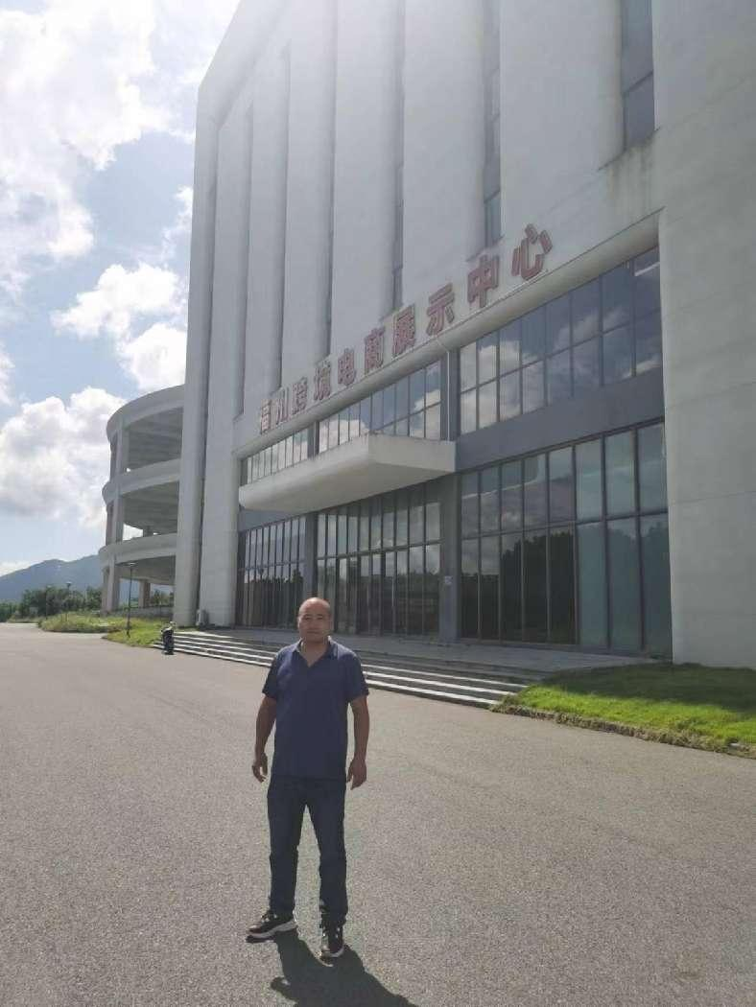
被评价单位信息反馈情况 | 满意

